**25. Технология Windows Presentation Foundation**

Задание №1: Написать программу с кнопкой. При наведении курсора на элемент управления он должен создавать новую кнопку, а при клике удалять себя.

Листинг программы:

<Window x:Class="Task4.MainWindow"

xmlns="http://schemas.microsoft.com/winfx/2006/xaml/presentation"

xmlns:x="http://schemas.microsoft.com/winfx/2006/xaml"

Title="MainWindow" Height="350" Width="525">

<Canvas x:Name="MainCanvas">

<!-- Кнопки будут добавляться сюда -->

</Canvas>

</Window>

using System;

using System.Windows;

using System.Windows.Controls;

using System.Windows.Input;

namespace Task4

{

public partial class MainWindow : Window

{

private Random random = new Random();

public MainWindow()

{

InitializeComponent();

this.Loaded += (s, e) => CreateButton();

}

private void CreateButton()

{

Button button = new Button();

button.Content = "Наведите курсор на меня";

button.Width = 100; // Установите ширину кнопки

button.Height = 50; // Установите высоту кнопки

button.MouseEnter += Button_MouseEnter;

button.Click += Button_Click;

Canvas.SetLeft(button, random.Next(0, (int)(MainCanvas.ActualWidth - button.Width)));

Canvas.SetTop(button, random.Next(0, (int)(MainCanvas.ActualHeight - button.Height)));

MainCanvas.Children.Add(button);

}

private void Button_MouseEnter(object sender, MouseEventArgs e)

{

CreateButton();

}

private void Button_Click(object sender, RoutedEventArgs e)

{

Button button = sender as Button;

MainCanvas.Children.Remove(button);

}

}

}

Анализ результатов:

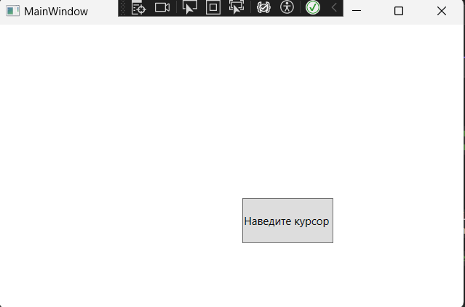

Рисунок 25.1 – Результат работы программы